**新生研究生管理信息系统登录及完善信息操作流程**

一、登陆研究生管理信息系统

方式一：校园网登陆

1.校园网访问登陆研究生管理信息系统，需先登录苏州大学VPN系统。（关于VPN是什么，如何使用VPN，请戳[**这里**](http://welcome.suda.edu.cn/_s83/2022/0811/c29615a505115/page.psp)**）**

2.打开研究生院主页（http://yjs.suda.edu.cn/），点击“管理信息系统（内网）”登陆；或直接输入网址http://42.244.43.19/gmis/login.aspx。

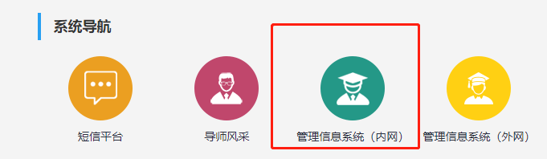

方式二：外网登陆

1.点击管理信息系统（外网），用户名为学号，初始密码为8位数出生日期登陆。

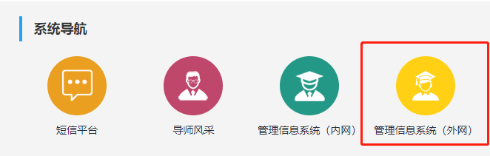

二、完善个人基本信息和入学信息

1.新生登陆研究生管理信息系统后，在个人信息—个人信息修改—按要求填写表格内容—确认无误后点击右上角“保存”和“提交”；

2.完善入学信息：个人信息—研究生入学登记—按要求填写表格内容—确认无误后点击右上角“保存”和“提交”，没有的内容填“无”。

3.暂时没有确定导师的，在导师一栏选“暂无”，导师信息一旦选定则无法直接修改，请慎重选填。